长度测量

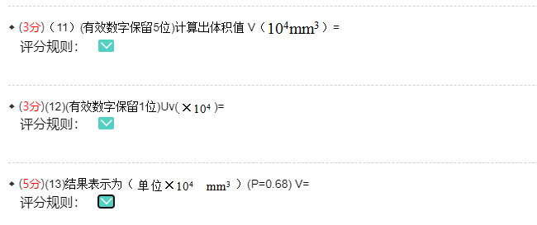
注意这三个地方的单位

密度
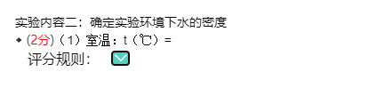
保留一位小数

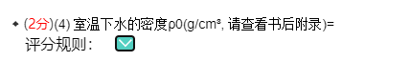
根据温度和查表数据计算获得

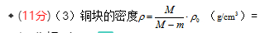
关于铜块密度计算
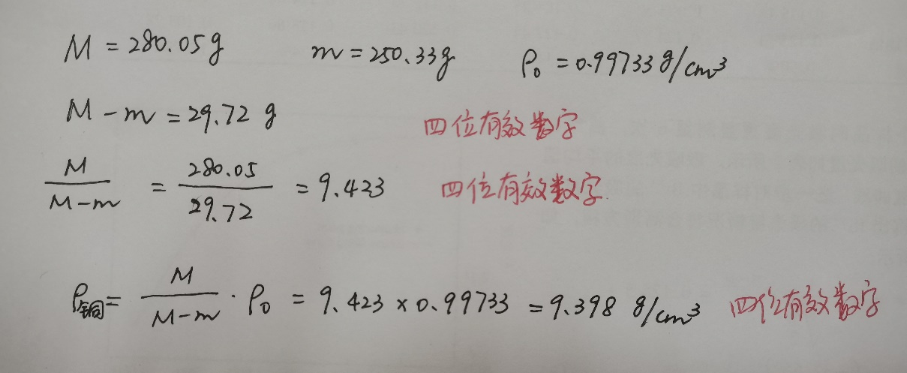

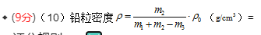
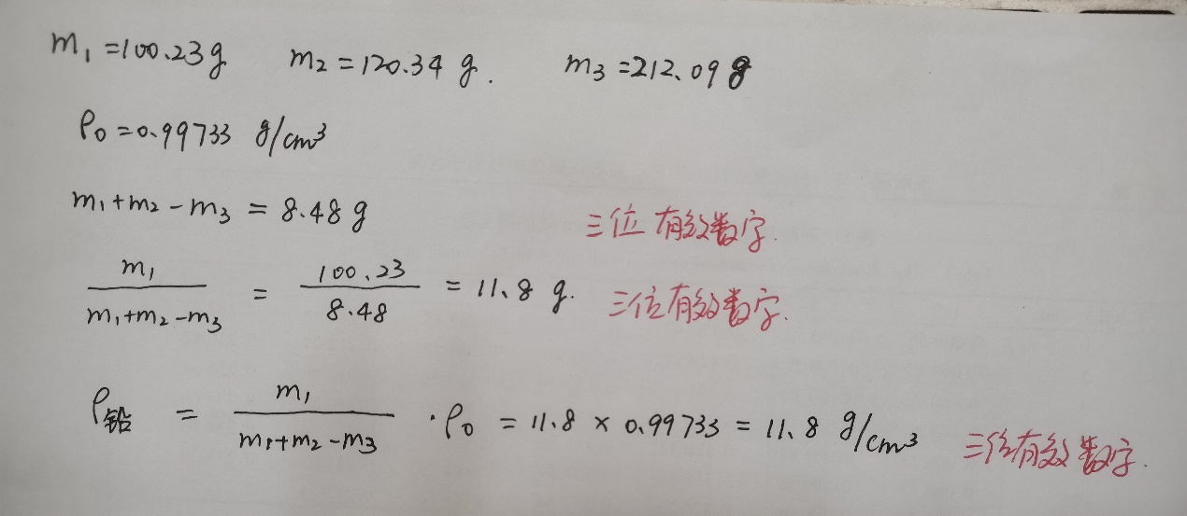

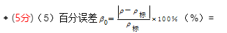
保留2位有效数字

金属线胀
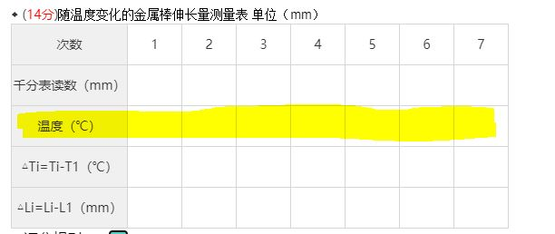
温度保留1位小数

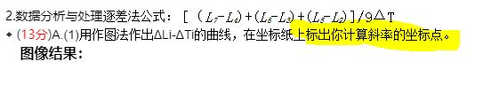
坐标点不能是测量点！！！

